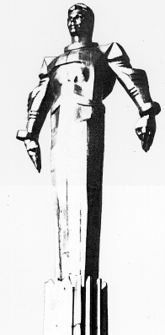 |  | ПРОЕКТ  Повестка  заседания № 53 муниципального Собрания внутригородского муниципального образования Гагаринское в городе Москве  дата проведения: 08.12.2011 года  время проведения: 15-00 ч.  место проведения: Университетский проспект, д.5  Зал заседаний
 | Вопрос, внесенный на заседание Собрания |  | Докладчик | Время обсуждения вопроса
 | О назначении выборов депутатов муниципального Собрания внутригородского муниципального образования Гагаринское в городе Москве третьего созыва |  | Кобринский А.Л. | 15-10  15 мин
 | О выделении денежных средств из бюджета внутригородского муниципального образования Гагаринское в городе Москве на подготовку и проведение выборов депутатов муниципального Собрания внутригородского муниципального образования Гагаринское в городе Москве третьего созыва |  | Кобринский А.Л. | 15-25  15 мин
 | О территориальном общественном самоуправлении во внутригородском муниципальном образовании Гагаринское в городе Москве |  | Кобринский А.Л. | 15-35  10 мин
 | Отчет о работе сектора по организационным и кадровым вопросам муниципалитета внутригородского муниципального образования Гагаринское в городе Москве за 2011 год |  | Кобринский А.Л. | 15-45  10 мин
 | Разное

Председатель муниципального
Собрания А.Л. Кобринский

